開學物品準備單 姓名
親愛的小朋友：
一年七班的學習列車就要出發了，相信可愛的你已經準備好了！出發前，別忘了跟你的家人再檢查一次，看看下面的開學用品都齊全了嗎？並把物品一一寫上或貼上名字，最後把準備好的項目打✓勾喔！
(1)生活所需的物品：
□抽取式衛生紙一包 □手帕（隨身攜帶） □餐袋（耐熱便當盒、筷子、湯匙、耐熱碗） □漱口杯 □水壺
□牙刷（不帶牙膏） □抹布（請縫上掛鉤以便懸掛）
□小的午睡枕（週二上全日課時，午睡用）
(2)鉛筆盒裡每天該準備好的物品：
□橡皮擦 □尺（約15公分）□三枝鉛筆（要削尖，最好使用軟硬深淺適中的HB鉛筆，並以三角鉛筆為佳，不要使用自動鉛筆，因為筆心太細，不好拿捏力道，會影響寫字能力）
(3)放在學校置物櫃裡的物品：
□蠟筆和彩色筆（最少 12色）□剪刀 □膠水 □雙面膠 □口紅膠 □白膠 □小型膠帶台
(4)明天應繳交的物品：請直接放回牛皮紙袋中
□開學物品準備單
□預防接種紀錄卡（請交影印本）
□學生健康檢查紀錄卡
□輔導資料紀錄卡
□學童健康狀況調查暨緊急聯絡卡
□國小學童含氟漱口水防齲計畫家長同意書回條
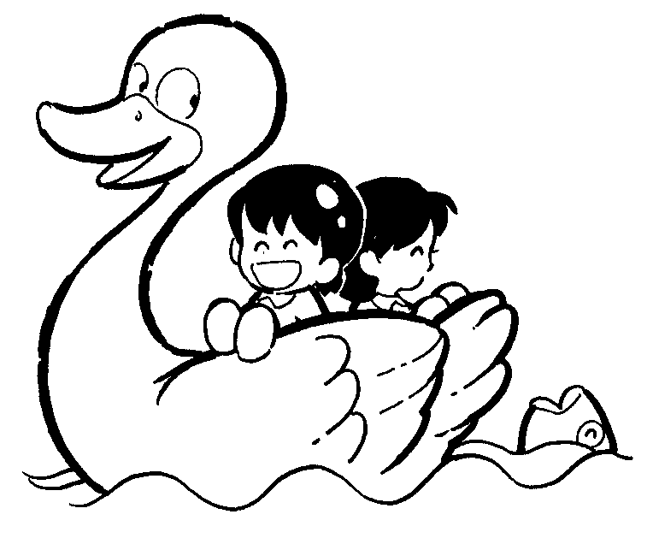
(5)◎我的回家路線是：
□大門（家長開車接送）
□西門（家長機車接送）
□東側門（安親班接送）
ps若孩子的接送地點有2個以上（如週一大門，週二東側門安親班…），請以最多天數之接送地點為主。
◎我的放學接送人是：□家人 □自己走路回家
□安親班【安親班名稱： 】
【安親班電話： 】

家長簽名

